 | 111年澎湖縣環境教育專案計畫

澎湖縣政府環境保護局
111年澎湖縣環境教育繪本創意工作坊
活動簡章

  澎湖縣環境保護局  Facebook粉絲頁 |   環境教育曉天下網站

-永續綠生活行動力-

指導單位：行政院環境保護署/澎湖縣政府
主辦單位：澎湖縣政府環境保護局
承辦單位：與人環境股份有限公司

111年澎湖縣環境教育繪本創意工作坊活動簡章

簡介
本年度《澎湖環境教育繪本故事》徵稿將於4月份開跑，為讓有興趣參與創作徵集的大、小朋友了解繪本創作的方法以及繪本徵選的注意事項，環保局將於4月10日上午辦理一場「2022汝的海故事是什麼？--海之聲繪本創意工作坊」活動，邀請具有豐富繪本創作經驗的蔡佳佑老師為大家介紹繪本創作技巧與如何將日常生活的點滴融入繪本故事中。歡迎對澎湖有著滿滿愛鄉情懷，想運用文字訴說的夥伴踴躍參加！

辦理單位

指導單位：行政院環境保護署、澎湖縣政府

主辦單位：澎湖縣政府環境保護局

承辦單位：與人環境股份有限公司

活動對象：對繪本故事創作感興趣者皆可報名。

活動日期與地點

時間：111年4月10日（日）09:30~11:40

地點：馬公市朝陽里社區活動中心（880澎湖縣馬公市六合路21巷18號）。

活動流程
時間 | 課程內容 | 主講者
09:20-09:30 | 報到 | 與人團隊
09:30-10:00 | 環境教育繪本文案徵稿活動說明 | 與人團隊
10:00-11:20 | 兒童繪本文學創作與寫作技巧 | 蔡佳佑  野上野下文化有限公司共同創辦人  婦女權益發展基金會食農教育繪本講師
11:20-11:40 | 徵選問題與討論 | 與人團隊、蔡佳佑
11:40 | 賦歸

講師簡介

本次我們邀請到蔡佳佑老師，為野上野下文化有限公司共同創辦人，並為婦女權益發展基金會食農教育繪本講師，近5年亦出版過兩本食農教育繪本《我的媽媽種蓮野蓮》、《小勇的生活》，繪本創作經驗豐富，將向各位分享如何將日常生活帶入故事，以及繪本文學創作的相關經驗！

報名流程

報名時間：即日起至111年4月6日(三)止


報名方式
1.電話報名：呂小姐，06-9216639。
2.網路報名: https://bit.ly/1110410storyworkshop 。

聯絡資訊：
對本簡章，若有相關疑異，請逕洽下列聯絡窗口：
聯 絡 人：呂小姐
聯絡電話：06-9216639
E-mail：xm3qo4vup@gmail.com

重要注意事項
- 全程參與者，將核發環境教育時數3小時。
- 為響應「源頭減量」政策，現場將不提供瓶裝水，請自行攜帶餐具與水杯。
- 如遇天候、疫情等因素造成延期或改以線上課程，將另行通知參加人員。
- 為防範新冠肺炎之疫情，課程期間參加人員請務必配戴口罩，以保護自身與他人之健康安全。
- 活動當天過程會以攝影、錄影方式作為宣傳推廣之用途，若有疑慮煩請先告知執行單位。
- 提供109、110年本縣環境教育繪本優等作品介紹，作為繪本創作之參考，詳見附件一、附件二。

附件一 109年環境教育繪本優等作品介紹
109年本縣環境教育繪本優等獎作品「苳苳漂流記」、「虎井希望之花」之電子書，歡迎逕上「環境教育曉天下網站」閱讀。
109年本縣環境教育繪本故事大綱
故事名稱 | 故事大綱
優等-  苳苳漂流記 | 海茄種子隨著潮水和海漂垃圾一同流浪到成功橋下海灘，落地生根後，因垃圾而使苳苳生長受阻，經過成功小天使淨灘後，還給潮間帶生物們一個優美的環境生長，成功紅樹林樂園指日可待。
優等-  虎井希望之花 | 很久很久以前，在澎湖的南方小島上，有一座被黑色海水及垃圾圍繞且充滿惡臭的虎井王國。裡面住了一個不愛乾淨的仙人掌國王及愛乾淨的風茹草公主。有一天早晨，當仙人掌國王起床後，發現他最疼愛的女兒-風茹草公主消失了。究竟公主為甚麼會消失?故事中又會發生麼事情呢?趕快翻開繪本讀故事吧!

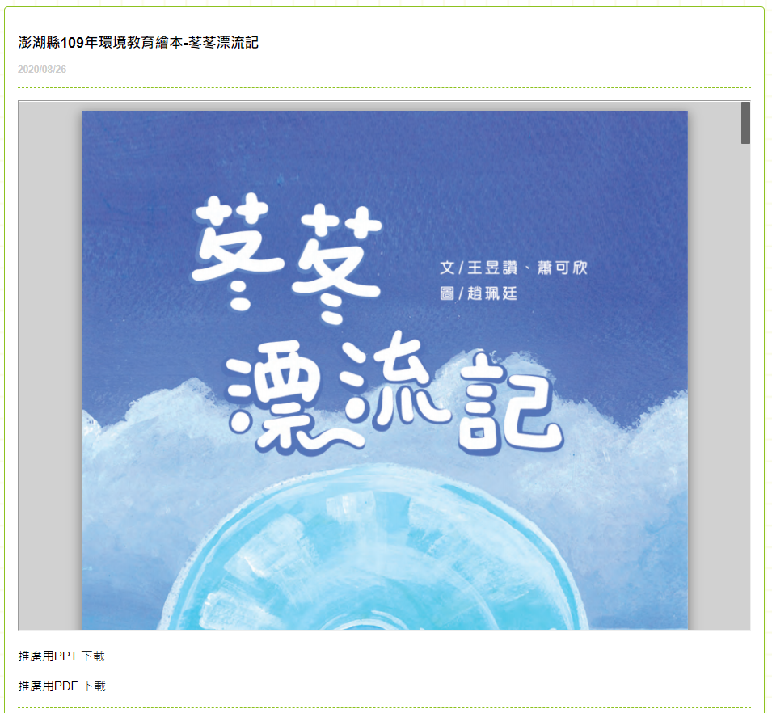 | 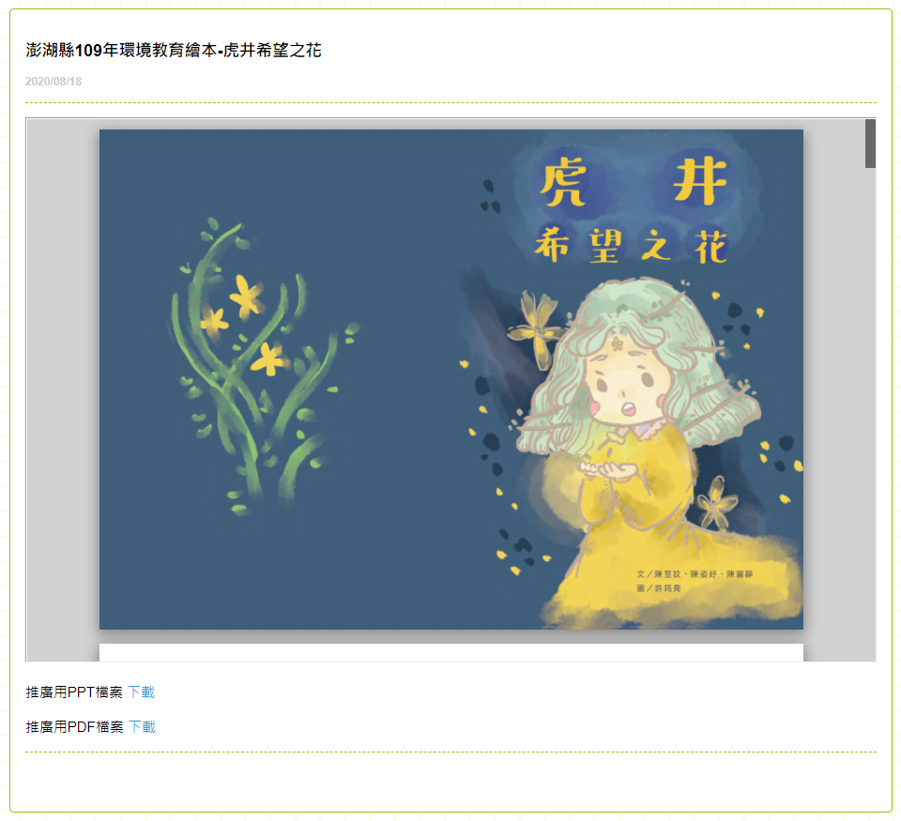
 | 
苳苳漂流記QR-CODE | 虎井希望之花QR-CODE

附件二 110年環境教育繪本優等作品介紹
110年本縣環境教育繪本優等獎作品「鱟望」、「我的名字是寶特」之電子書，歡迎逕上「環境教育曉天下網站」閱讀。
110年本縣環境教育繪本故事大綱
故事名稱 | 故事大綱
優等-  我的名字是寶特 | 《我的名字是寶特》主角是一個飄洋過海來到澎湖海岸的寶特瓶的故事。繪本中敘述「寶特」覺得自己的名字很特別，希望大家能寶貝又特別的珍惜它。在海上漂流的過程中，寶特與大塊頭、大浮球的對話，讓閱讀者可以思考在全球、臺灣，乃至於澎湖海域上漂流的廢棄物問題，引發大家對於生活廢棄物管理的省思。
優等-  鱟望 | 《鱟望》以「小鱟」的成長為故事主軸，介紹小鱟在成鱟離開後，在潮間帶成長並等待成鱟父母返回潮間帶期間發生的生活故事。故事中，透過趣味的對話，提出澎湖潮間帶的海廢、過度捕撈等環境議題，不僅可讓孩童們認識澎湖的海岸環境狀況，也能了解鱟的保育重要性。

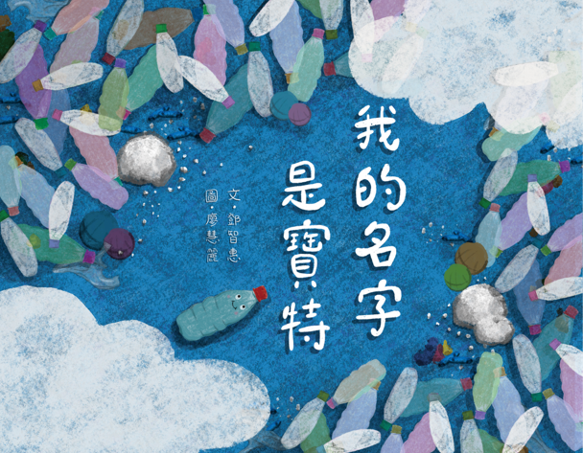 | 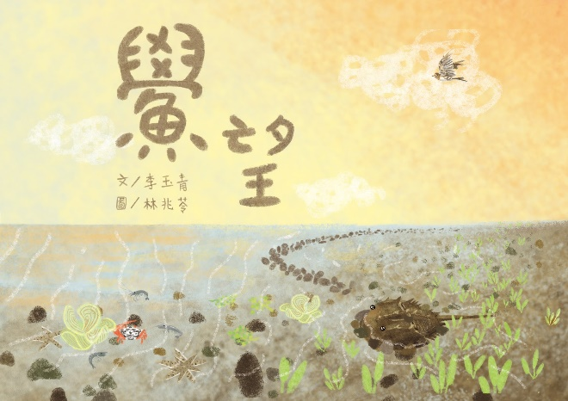
 | 
我的名字是寶特QR-CODE | 鱟望QR-CODE

